[南京中医药大学附属南京第二医院Mol Med Rep.论文被撤稿，蛋白条带相似成导火索](https://mp.weixin.qq.com/s?__biz=MzIxMDEwNDU1OA==&mid=2647883380&idx=2&sn=7bfb3b016824e4c6d1482a2846fa9ec9)

原创sleuth[Pubpeer](javascript:void(0);)2025-05-03 00:01:22美国

 **提示**：**欢迎点击上方「Pubpeer」↑关注我们！**

编者按

**最新、最快、最真实的科研匿名评价论文报道；关注高校院所科研生态，欢迎提供新闻线索。联系邮箱：Pubpeer@qq.com**



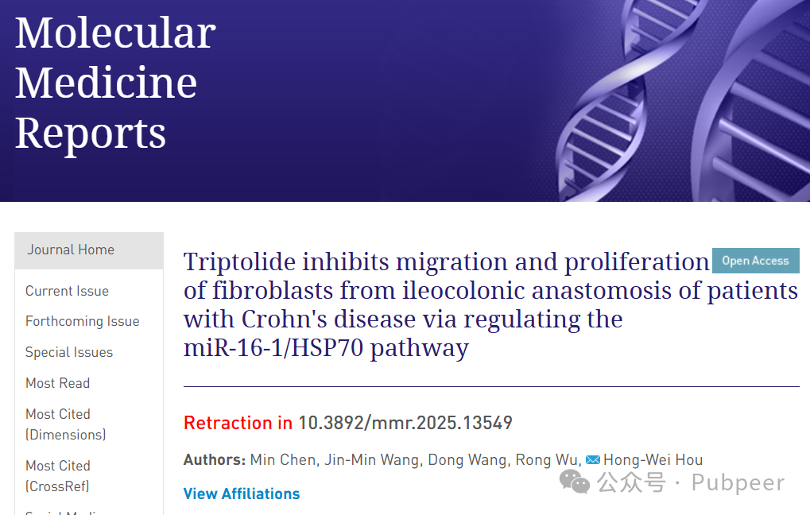

2019 年 6 月，发表于《Molecular Medicine Reports》杂志上的一篇研究论文指出，来自南京中医药大学附属南京第二医院放射科等单位的研究人员 Min Chen、Jin?Min Wang 等发现雷公藤甲素可通过调节 miR?16?1/HSP70 通路抑制克罗恩病患者回结肠吻合口成纤维细胞的迁移和增殖。这一研究成果对于深入了解克罗恩病相关机制及潜在治疗方法具有重要意义。

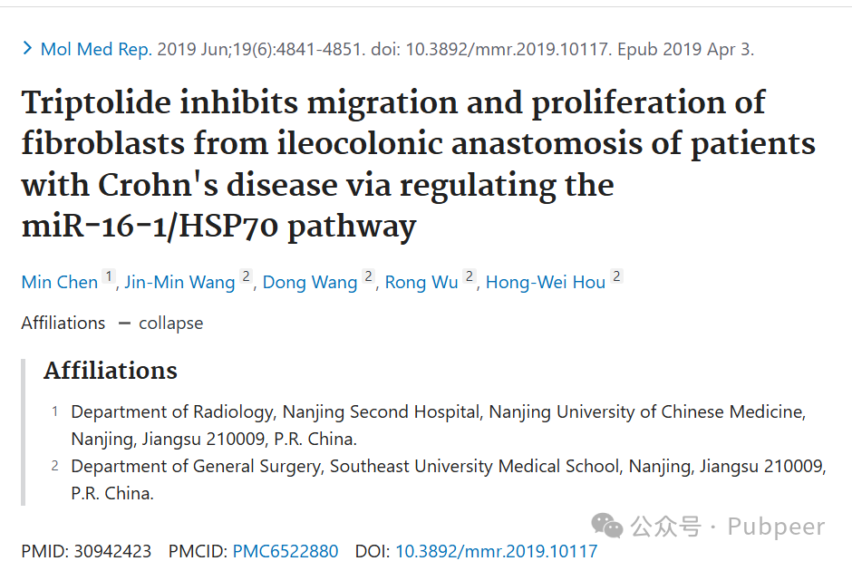

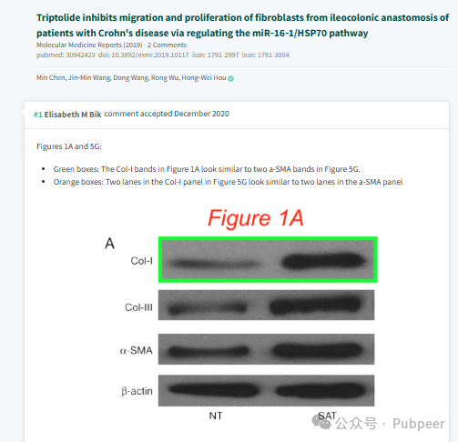

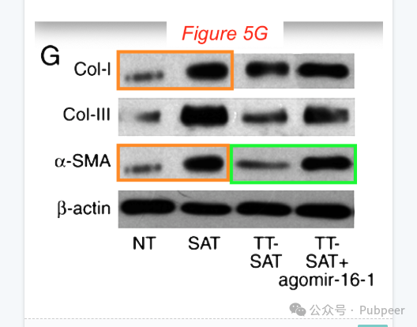

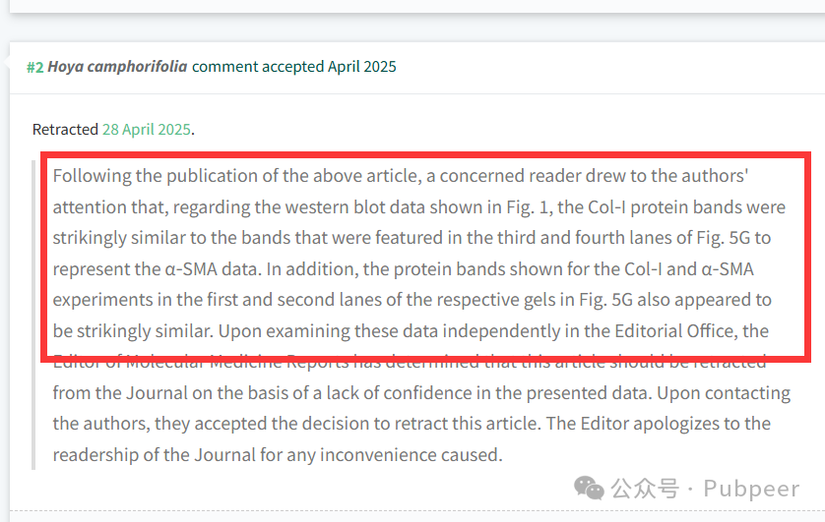

然而，2025 年 4 月 28 日，该论文被撤回。此前，有细心读者向作者指出，论文中图 1A 的 Col-I 蛋白条带与图 5G 中代表 α-SMA 数据的第三和第四条泳道的条带极为相似，并且图 5G 中 Col-I 和 α-SMA 实验的第一和第二条泳道的蛋白条带也十分相似。《Molecular Medicine Reports》的编辑在独立检查这些数据后，由于对所呈现数据缺乏信心，决定撤回该文章。作者方面也接受了这一撤稿决定。编辑就此事向杂志读者致歉，称给大家带来了不便。

https://pubmed.ncbi.nlm.nih.gov/30942423/

来源：公众号pubpeer原创，文章涉及作者姓名都为音译名字；转载贴子请注明出处，若没注明pubpeer公众号出处，构成侵权。





声明：转载此文是出于传递更多信息之目的。若有来源标注错误或侵犯了您的合法权益，请作者持权属证明与本网联系，我们将及时更正、删除，谢谢

**Pubpeer，专注科研工作者。关注请长按上方二维码。投稿、合作、转载授权事宜请联系本号，回复2025，微信ID：BikElisabeth  或邮箱：Pubpeer@qq.com**